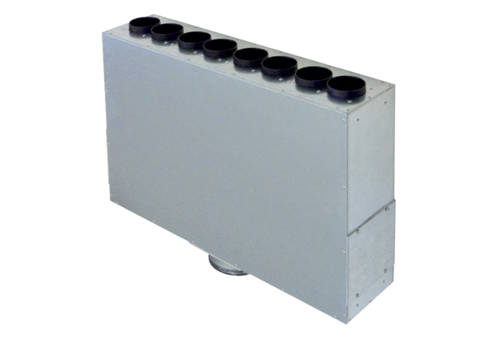Caisson de distributeur d'air en tôle, 8 orifices MF-BV63-125-8Unité de conditionnement : 1 pièceGamme: K
Numéro de référence : 0018.0525Fabricant : MAICO

